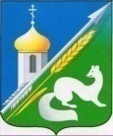 |  | Колыванский Вестник
 | № 14 |  | 18.04. 2017 г
Периодическое печатное издание органов местного самоуправления Колыванского района Новосибирской области
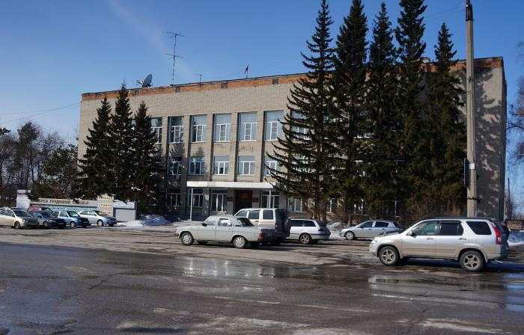

АДМИНИСТРАЦИЯ КОЛЫВАНСКОГО РАЙОНА

НОВОСИБИРСКОЙ ОБЛАСТИ

ПОСТАНОВЛЕНИЕ
от 14.04.2017 № 369-а

О канале прямой связи с инвесторами в Колыванском районе Новосибирской области

В целях создания благоприятного инвестиционного климата в Колыванском районе Новосибирской области, обеспечения инвесторов, осуществляющих инвестиционную деятельность на территории Колыванского района Новосибирской области, а также лиц, планирующих осуществлять такую деятельность, прямой связью для оперативного решения возникающих в процессе инвестиционной деятельности проблем и вопросов,
ПОСТАНОВЛЯЮ:
1. Создать на официальном сайте Администрации Колыванского района Новосибирской области в разделе «Инвестиционная политика» канал прямой связи с инвесторами, осуществляющими инвестиционную деятельность на территории Колыванского района Новосибирской области, а также лицами, планирующими осуществлять такую деятельность (далее – инвесторы), для оперативного решения возникающих в процессе инвестиционной деятельности проблем и вопросов.
2. Утвердить прилагаемый порядок организации и работы канала прямой связи с инвесторами в Колыванском районе Новосибирской области.
3. Управлению организационно-контрольной работы Администрации Колыванского района Новосибирской области (Курина Н.Н.) обеспечить опубликование настоящего Постановления в периодическом печатном издании органов местного самоуправления Колыванского района Новосибирской области «Колыванский вестник», контроль за размещением настоящего Постановления на официальном сайте Администрации Колыванского района Новосибирской области.
4. МКУ «Колыванский центр единой дежурной диспетчерской службы, системы 112, материально – технического сопровождения» (Гусев П.Н.) обеспечить размещение настоящего Постановления на официальном сайте Администрации Колыванского района Новосибирской области.
5. Контроль за исполнением Постановления возложить на первого заместителя Главы Администрации Колыванского района Новосибирской области – начальника Управления сельского хозяйства Калиниченко Б.В.

Глава Колыванского района
Новосибирской области В.П. Аверин

Приложение
к Постановлению Администрации
Колыванского района Новосибирской области
от 14.04.2017 N 369-а

Порядок организации и работы канала прямой связи с инвесторами в Колыванском районе Новосибирской области

1. Общие положения
1.1. Порядок организации и работы канала прямой связи с инвесторами в Колыванском районе Новосибирской области (далее – канал прямой связи) определяет работу канала прямой связи, устанавливает требования к организации работы при рассмотрении обращений инвесторов по вопросам осуществления инвестиционной деятельности на территории Колыванского района Новосибирской области, поступающих в Администрацию Колыванского района Новосибирской области (далее - Администрация) посредством электронной формы.
1.2. В качестве канала прямой связи используется горячая линия, работающая на официальном сайте Администрации в подразделе «Канал прямой связи с инвесторами» раздела «Инвестиционная политика».
1.3. Канал прямой связи отвечает следующим требованиям:
1) равный доступ инвесторов к разрешению вопросов и проблем;
2) контроль результатов и сроков рассмотрения вопросов и проблем, обозначенных инвесторами.

2. Прием и учет обращений инвесторов
2.1. Обращения по вопросам инвестиционной деятельности поступают в отдел экономического развития и инвестиций Администрации (далее – Отдел) посредством электронной формы на электронный адрес ekon-04@kolivan.ru.
Сотрудник Отдела осуществляет прием и направление обращения на регистрацию в канцелярию Администрации в день его поступления.
В случае поступления обращения в нерабочий день его прием и регистрация осуществляется в ближайший следующий за ним рабочий день.
2.2. Обращение, поступившее в Отдел посредством использования электронной формы, должно содержать следующую необходимую информацию:
- наименование обратившегося инвестора;
- почтовый адрес, телефон, адрес электронной почты инвестора;
- краткую тему обращения;
- текст обращения;
- фамилия, имя, отчество контактного лица;
- форму, в которой должен быть направлен ответ (письменная, электронная).
Заявитель вправе к электронной форме прикрепить необходимые файлы.

3. Сроки и порядок рассмотрения обращений инвесторов
3.1. Сотрудник Отдела обеспечивает направление обращения на рассмотрение согласно резолюции Главы Колыванского района Новосибирской области (далее – Глава района):
- уполномоченным Главой района лицам;
- в орган или должностному лицу в соответствии с компетенцией (далее – ответственные за рассмотрение обращения лица).
Сотрудник Отдела осуществляет общий контроль за соблюдением сроков рассмотрения обращения.
3.2. Ответственные за рассмотрение обращения лица в течение 10 дней со дня регистрации обращения в канцелярии Администрации подготавливают письменный ответ на обращение и направляют его на подписание Главе района.
В случае, если в обращении отсутствуют наименование инвестора, телефон, адрес электронной почты, почтовый адрес для обратной связи, ответ на обращение не дается.
3.3. Подписанный Главой района ответ на обращение направляется сотрудником Отдела инвестору в форме электронного документа по адресу электронной почты, указанному в обращении, или в письменной форме по почтовому адресу, указанному в обращении, в течение 15 дней со дня регистрации обращения в канцелярии Администрации.
3.4. В случае назначения Главой района нескольких ответственных лиц за рассмотрение обращения, срок направления ответа на обращение может быть продлен до 20 рабочих дней со дня регистрации обращения в канцелярии Администрации.

Извещение № 12

Администрация Колыванского района Новосибирской области сообщает о наличии свободного земельного участка предназначенного для ведения личного подсобного хозяйства, отнесенного к категории земель населенных пунктов, с кадастровым номером 54:10:032601:1061, общей площадью 3000 кв.м, местоположение земельного участка: Новосибирская область, Колыванский район, с.Кандаурово, ул.Северная д.19.

Земельный участок будет предоставлен в аренду.
Граждане заинтересованные в предоставлении земельного участка, в течение 30 дней со дня опубликования и размещения данного извещения, вправе подать заявления о намерении участвовать в аукционе на право заключения договора аренды земельного участка. Дата окончания приема заявлений 17 мая 2017 года.
Адрес и время приема граждан для подачи заявлений: р.п. Колывань, ул. Ленина, 79, каб. № 16, с 9.00 час. до 13.00 час. и с 14.00 час. до 16.00 час. в рабочие дни.

Администрация Колыванского района
Новосибирской области

СОДЕРЖАНИЕ

- Постановление Администрации Колыванского района Новосибирской области от 14.04.2017г № 369-а «О канале прямой связи с инвесторами в Колыванском районе Новосибирской области» ……………………….. .стр.2;
- Извещение о наличии свободного земельного участка предназначенного для ведения личного подсобного хозяйства, отнесенного к категории земель населенных пунктов (с. Кандаурово)……………………………………………………………….стр.3

Учредитель: Администрация Колыванского района Новосибирской области. 633160  НСО р.п. Колывань ул. Ленина, 79 | Распространяется на некоммерческой основе  (бесплатно) | Редакционный Совет:  Курина Н.Н., Чернова С.В., Дробышева А.А. Вепрева И.М., Кибаль Г.В.,  Ефремова М.Д.
Отпечатано: в Администрации Колыванского района Новосибирской области | Тираж: 100 экземпляров | Номер согласован 18. 04.2017 г

